Консультация для родителей
«Как предупредить весенний авитаминоз»

Солнечные лучики согревают воздух уже совсем по-весеннему. Казалось бы – живи и радуйся! Однако голову от подушки оторвать становится все тяжелее и тяжелее, да и сил не остается почти ни на что. Знакомая картина? Знакомьтесь – его величество Авитаминоз. И, к огромному сожалению, авитаминоз в весенний период у детей – явление не менее распространенное, чем у взрослых.

И это дело ни в коем случае недопустимо пускать на самотек, не придавая проблеме особого значения. Ведь детский организм интенсивно растет, а значит и витамины ему нужны постоянно. А недостаток витаминов, минералов и микроэлементов весьма негативно сказывается на развитии ребенка и на работе всех органов и систем его организма. И сложно предугадать, какими осложнениями для вашего крохи может обернуться авитаминоз.
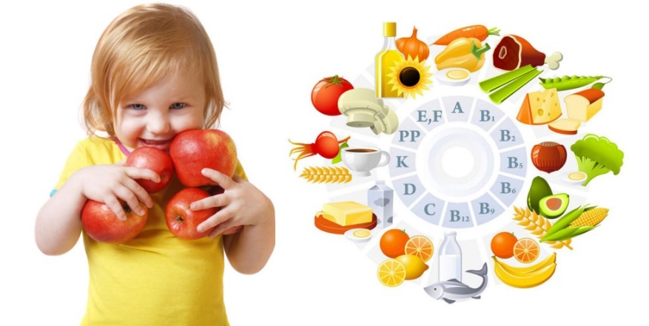
Врачи советуют родителям немедленно бить тревогу в том случае, если они обнаружат у ребенка такие проблемы, как:
- Повышенная утомляемость ребенка. Внимательные родители обязательно заметят, что ребенок стал быстро утомляться, все время норовит прилечь. У детей постарше могут начаться проблемы с успеваемостью в школе, рассеянность внимания, ухудшение памяти.
- Нарушения сна. Авитаминоз может дать о себе знать нарушениями сна. У одних детей может наблюдаться повышенная сонливость, у других – бессонница.
- Проблемы с деснами. Еще одним весьма достоверным признаком авитаминоза зачастую становятся кровоточащие десны. Причем в тяжелых случаях кровь остается не только на зубной щетке, но и даже на мягкой пище. В этом случае родители должны как можно быстрее обратиться за медицинской помощью.
- Простудные заболевания. В том случае, если ребенок начинает часто болеть простудными заболеваниями, родители также должны задуматься о возможности авитаминоза. К сожалению, очень часто болезненность ребенка родители списывают на ослабленный иммунитет. И никто не связывает эти два понятия – авитаминоз и ослабленный иммунитет – между собой. И очень зря. Кстати говоря – именно недостаток витамина С и приводит к снижению работы иммунной системы.
- Некоторые другие заболевания. В том случае, если в организме ребенка не хватает витаминов группы В, возможно развитие заболеваний сердечно-сосудистой системы, поджелудочной железы, нервной системы, конъюнктивита. И точно установить причину, которая спровоцировала развитие этих заболеваний, практически невозможно. Поэтому гораздо разумнее стараться предотвратить авитаминоз, чем потом лечить его последствия.
- Малый вес и рост ребенка. Конечно же, природные и наследственные факторы играют огромную роль. Но в том случае, если ваш ребенок чрезмерно медленно набирает вес или растет, обязательно задумайтесь – а нет ли у крохи авитаминоза?
И помните о том, что в весеннее время проблема авитаминоза стоит особенно остро. Поэтому и проявления могут развиться крайне быстро. Позаботьтесь о профилактике авитаминоза своевременно. Причем и про всю остальную семью забывать также не стоит.
Витаминно-минеральные комплексы
Конечно же, решение этой проблемы есть, и оно совсем рядом. Современная фармакология предлагает многообразие самых различных витаминных комплексов. В принципе, витаминно-минеральные комплексы стали доступными людям относительно недавно – примерно 50 лет назад. Именно этим и оперируют противники фармакологических витаминных препаратов: «ведь жили же раньше люди без витаминов, и ничего! И такого слова, как авитаминоз, не было в арсенале медиков тех времен априори».

И действительно – понятия «авитаминоз» не было. Зато была такая страшная болезнь, как цинга. Обязательными спутниками подобного заболевания были сильнейший упадок сил, вялость, потеря зубов, различные массовые кровотечения, а как печальный итог – смерть человека. А ведь цинга есть не что иное, как последняя стадия авитаминоза.
Поэтому не стоит отвергать достижения современной фармакологии. Однако в другую крайность впадать также не стоит – витамины не конфетки, и есть их бесконтрольно ни в коем случае нельзя. Передозировка витаминов не менее опасна для детского организма, чем его нехватка. Все витаминно-минеральные комплексы ребенку должен назначать его лечащий врач – педиатр, который осведомлен о состоянии здоровья ребенка и его индивидуальных особенностях организма.
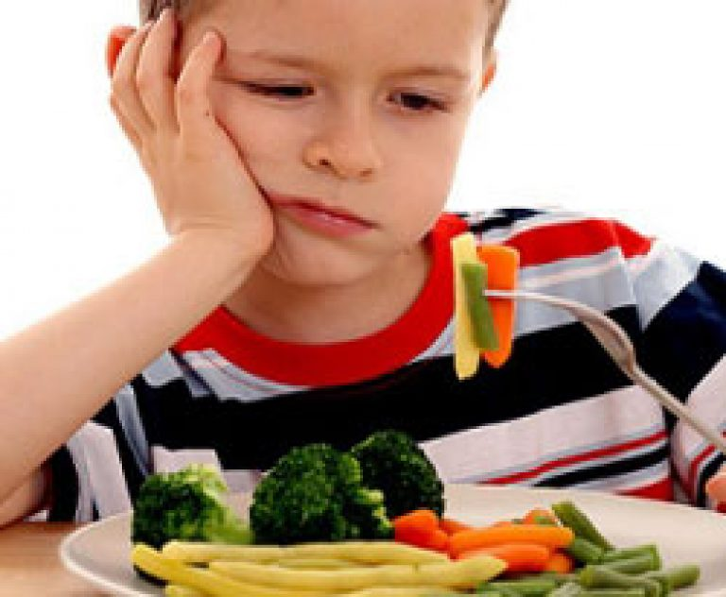

Правильный рацион питания
Однако витаминно-минеральные комплексы – это не единственная панацея. Очень важно правильно сбалансировать рацион питания ребенка. Весной он должен быть обогащен продуктами, которые в большом количестве содержат витамины и микроэлементами, так необходимые малышу. Детские врачи-диетологи советуют обратить особо пристальное внимание на меню малыша.
Молочные продукты должны составлять не менее 40% всего рациона питания крохи. Причем актуальны все молочные продукты – молоко, кефир, ряженка, сметана, йогурты. Разумеется, следует отдать предпочтение продуктам, не содержащим искусственных красителей. В молоке содержится большое количество кальция, который способствует усвоению всех остальных витаминов.
Также необходимо следить за тем, чтобы в рационе питания малыша было достаточное количество животного белка. Он просто необходим для полноценного развития ребенка и функционирования его организма. Но не забывайте о том, что все мясные блюда для ребенка должны проходить тщательную термическую обработку.
Кладовые природы
Очень многие родители, опасаясь развития у ребенка авитаминоза, стараются покупать ему как можно больше различных овощей и фруктов. Конечно же, это весьма похвально. Но решить проблему того, как предупредить весенний авитаминоз, таким способом вряд ли удастся. Ведь к весеннему периоду в привозных фруктах и овощах практически не остается никаких витаминов. Поэтому ничего полезного, кроме клетчатки, ребенок не получит.
И вот тут самое-то время вспомнить о том, что нам может предложить природа. Зачастую народные способы того, как предупредить весенний авитаминоз у детей, гораздо эффективнее, чем импортные фрукты и самые дорогие поливитаминные комплексы.

- Всевозможные сухофрукты
- Сырая свекла и морская капуста
- Корень сельдерея
- Шиповник
- Рябина
Однако помните о том, не стоит принимать поливитаминные комплексы и витаминные отвары одновременно, без согласия и одобрения врача. В противном случае возможен переизбыток тех или иных витаминов.
Будьте здоровы и радуйтесь весне!

